HospizZentrum Wolfenbüttel:
Ein letztes Heim für Menschen
Der Hospizverein Wolfenbüttel kann mit Unterstützung der Stadt und vieler Partner bald das Gutshaus in Wendessen beziehen und dort ein HospizZentrum einrichten.
von Anke Donner

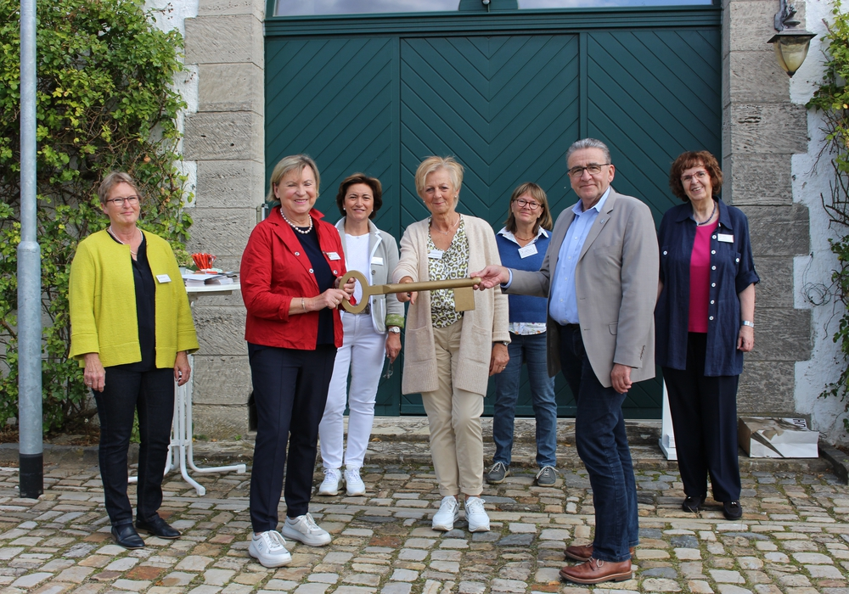
Dagmar Ammon (Vorsitzende Hospizverein Wolfenbüttel) nimmt im Beisein der Vorstandsmitglieder von Bürgermeister Thomas Pink den symbolischen Schlüssel für das Gutshaus entgegen. Foto: Anke Donner

10.09.2020
Wendessen. Wenn das Lebensende unausweichlich vor einem Menschen steht, braucht er manchmal Hilfe. Und auch Angehörige können diesen letzten Weg nicht immer alleine beschreiten. Wenn Trost, Begleitung und Pflege nicht mehr im engsten Umfeld erbracht werden können, bietet der Hospizverein eine helfende Hand. Nun kann der Verein dies auch bald in einem eigenen HospizZentrum tun, das im Gutshaus Wendessen entstehen soll. Die offizielle Schlüsselübergabe fand am Donnerstag statt.
„Wo ist denn Ihr Haus?“ – eine häufige Frage, wenn in Wolfenbüttel und Umgebung die Rede auf ein Hospiz kommt. Menschen, die in ihrer letzten Lebensphase am besten in einem Hospiz versorgt werden können, sind bislang auf wenige Plätze in umliegenden Städten angewiesen. Das wird sich nun bald ändern.
Bürgermeister Thomas Pink übergab in Anwesenheit des Vorstandes des Vereins symbolisch den Schlüssel zu dem herrschaftlichen Haus, das nun erst einmal einer Grundsanierung unterzogen werden muss, an die Hospizvereins-Vorsitzende Dagmar Ammon. Lange habe man überlegt, wie man das alte Gutshaus weiter nutzen könne, so Pink. Viele Möglichkeiten habe man im Kopf gehabt, aber auch ebenso schnell wieder verworfen. Die Idee des Vereins, hier ein HospizZentrum entstehen zu lassen, stieß bei der Stadtverwaltung hingegen sofort auf Begeisterung. Pink sei sich sicher, dass Menschen hier einen guten Ort finden, an dem sie auf ihrem letzten Weg begleitet werden. Einen Dank richtete er an den Verein, der sich seit vielen Jahren in der Hospizarbeit engagiert. "Ich bin sicher, dass Sie das hier vor Ort auch bestens organisiert bekommen", so Pink und überreichte den Schlüssel an Dagmar Ammon.
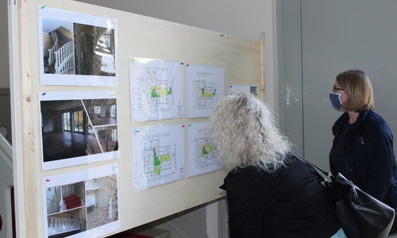
Die Anwesenden konnten schon einen ersten Blick auf die ersten Pläne werfen. Foto: Anke Donner
Ammon sprach der Stadt und allen Partnern im Namen aller ihren größten Dank aus. Innerhalb des Vereins sei man glücklich und dankbar, dass es von vielen Seiten eine große Unterstützung gab. Anschließend konnten sich die Anwesenden, zu denen auch Mitglieder des Wendesser Ortsrates und Ortsbürgermeister Klaus-Martin Jungkurth gehörten, einen ersten Blick auf die Pläne werfen und sich im Außenbereich umsehen. Für den Hospizverein sei die Aussicht auf ein eigenes HospizZentrum für den Landkreis Wolfenbüttel ein Geschenk des Himmels. Und dann auch noch in einer derart idyllischen Atmosphäre. "Das ist wirklich ein Traum", sagt Ulrike Jürgens vom Vorstand des Hospizvereins.
Die Vorstandsmitglieder kennen bereits einige Hospize. Sie schauten sich in der Vergangenheit einige Häuser an und wussten bald, was sie sich vorstellen. Zu ihren Wünschen an Lage und Umgebung schien eine Immobilie besonders gut zu passen: das Gutshaus in Wendessen. Es gehört der Stadt und steht seit 2017 leer. Per Erbbaurechtsvertrag wird nun geregelt, dass es zum 1. September 2020 zur langfristigen Nutzung an den Hospizverein Wolfenbüttel e.V. übergeht.
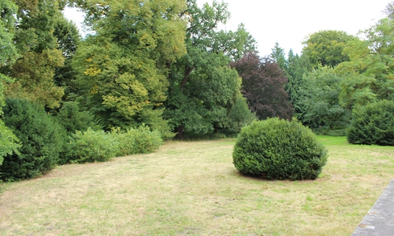
Das Gutshaus verfügt über einen großen und idyllischen Garten. Foto: Anke Donner
Seit 14 Jahren sind Ehrenamtliche des Vereins in der Sterbebegleitung und Trauerbegleitung engagiert. Sie kommen ins Haus. Denn die meisten Menschen möchten zu Hause sterben. „Wir in der ambulanten Begleitung gehen dorthin, wo die Menschen leben, schenken Zeit und Zuwendung“, berichtet Dagmar Ammon, Gründungsmitglied und seitdem im Vorstand des Vereins. „Im letzten Jahr haben unsere 40 Ehrenamtlichen 72 schwerstkranke und sterbende Menschen und ihre Familien begleitet.“ Aber was ist, wenn Menschen aufgrund ihrer Erkrankung nicht mehr zu Hause versorgt werden können? Dann bemühe man sich um einen Hospizplatz in der Umgebung. Eine unbefriedigende Situation, wie der Verein findet und Ulrike Jürgens am Donnerstag auch im Gespräch mit regionalHeute.de deutlich machte. "Hier kann nun nicht nur eine stationäre Sterbebegleitung stattfinden, sondern auch eine Teilzeit-Begleitung", sagt sie. Neben dem stationären Hospiz mit acht Einzelzimmern wird es also auch ein teilstationäres Angebot geben - ein Tageshospiz. Das heißt: Schwerkranke Menschen, die zu Hause leben und versorgt werden, können hier tageweise die medizinischen, pflegerischen und therapeutischen Angebote in Anspruch nehmen. In der Gemeinschaft nehmen sie am Leben teil. Ihre Angehörigen werden dadurch für eine gewisse Zeit von der Fürsorge und Pflege rund um die Uhr entlastet.

Ein Leuchtturm-Projekt

Unter dem Dach des HospizZentrums wird auch die bewährte ambulante Sterbebegleitung ihr neues Zentrum finden. Hier treffen sich die Ehrenamtlichen zu Gesprächen, Supervisionen und Schulungen. Auch die diversen Angebote für Trauernde werden hier ihren Ort haben. Und nicht zuletzt gibt es Räume für Angehörige medizinischer, pflegender, therapeutischer und seelsorgerischer Berufe, die nach Absprache oder Bedarf besetzt sind. Das HospizZentrum Wolfenbüttel – viel mehr als ein Hospiz, ein Leuchtturmprojekt. Diese Art der Hospizarbeit gibt es in Deutschland noch nicht lange und ist auch noch nicht so oft verbreitet. Das sei schon eine Besonderheit für das in Wendessen entstehende Hospizzentrum, betont Ulrike Jürgens und ist sich sicher, dass dieser Ort zu einem schönen, letzten Heim für Menschen werden wird.

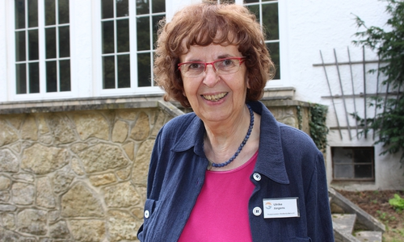
"Es ist ein Traum", sagt Ulrike Jürgens vom Hospizverein. Foto: Anke Donner
Wie wichtig die Hospizarbeit in Wolfenbüttel ist, hat auch ein Wolfenbütteler Ehepaar erkannt, das mit einer großzügigen Spende den Grundstock für ein stationäres Hospiz gelegt sehen möchte. „Dieses Angebot hat uns regelrecht überwältigt“, berichte Elke Thomas, die im Vorstand für die Finanzen zuständig ist, bereits im Vorfeld. „Wir konnten uns bislang schon nicht über mangelnde Spendenbereitschaft der Bürger beklagen. Doch das übertrifft alle Vorstellungen.“ Bis die ersten Gäste hier einziehen und versorgt werden können, werden aber noch fast zwei Jahre vergehen. Das Gebäude ist sanierungsbedürftig: Brandschutz, Dach, Heizung, elektrische und sanitäre Leitungen, Böden, Decken, Fenster. Kaum ein Gewerk, das nicht gefragt ist. Ein Fahrstuhl ist unabdingbar. Die Räume müssen den Anforderungen an ein stationäres Hospiz entsprechen. Und nicht zuletzt sollen sie eine wohnliche Atmosphäre ausstrahlen.

Verein such Unterstützer
„Wir haben schon sehr viele positive Rückmeldungen zu unserem Vorhaben bekommen. Diesen Rückenwind brauchen wir auch“, gibt Vorstandsmitglied Rosemarie Heuer zu bedenken. „Wir freuen uns sehr über den Vertrag mit der Stadt. Dem Stifter-Ehepaar sind wir für die Initiative und den finanziellen Grundstock sehr dankbar. Jetzt setzen wir weiter auf das Spenden-Engagement von Bürgerinnen und Bürgern sowie von Unternehmen aus Stadt und Landkreis Wolfenbüttel. Damit es ein Zentrum für alle wird.“

